 جامعة حلب   
كلية الهندسة المعلوماتية  
قسم هندسة البرمجيات   
 السنة الرابعة

موقع ويب منشأة سياحية

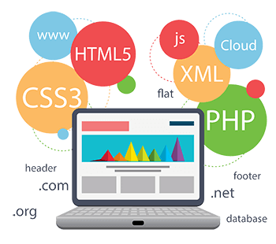

إعداد الطلاب: أنور محمد ـــ جوان محمد ـــ يوسف ديبو

إشراف الدكتور: يحيى نجار

مشروع السنة الرابعة

2018/2019

الإهداء

إلى منارة العلم والامام المصطفى إلى الأمي الذي علم المتعلمين إلى سيد الخلق إلى رسولنا الكريم :

"سيدنا محمد صلى الله عليه وسلم"

إلى من سعى وشقى لأنعم بالراحة والهناء الذي لم يبخل بشئ من أجل دفعي في طريق النجاح الذي علمني أن أرتقي سلم الحياة

بحكمة وصبر. إليك بكل معاني الشكر أهديها لك بأن يحفظك ربي أينما تكون ويطيل لي بعمرك ودائما تكون راض عني

إلى: "والدي العزيز"

إلى الينبوع الذي لا يمل العطاء إلى من حاكت سعادتي بخيوط منسوجة من قلبها إلى سلطانة الحنان إلى التي بدعاءها استمر.

وكل الناس ياأمي مياه..وأنتي وحدك زمزم فؤادي .إلى من تعجز الكلمات عن وصفها إلى التي جنتي تحت قدميها.إلى:

" والدتي العزيزة"

إلى من حبهم يجري في عروقي ويلهج بذكراهم فؤادي إلى من أظهروا لي ما هو أجمل من الحياة ..مهما ابعدتنا المسافات تبقى روحي معلقة بكم.حماكم الله أينما كنتم. "إلى اخوتي"

الشكر:

إلى أعضاء الهيئة التدريسية بشكل عام وأخص بالذكر الدكتور يحيى نجار على اشرافه على هذا العمل والأستاذ محمد كامل

الملخص

يهدف هذا المشروع إلى بناء موقع لمنشأة سياحية يقوم بعرض اقسام المنشأة ويتيح إمكانية الحجز للزبائن المشتركين بالبطاقة الذكية ( مسابح ـــ مطاعم ـــ فنادق ـــ ملاعب ...الخ)

يقدم الموقع وسيلة سهلة ومرنة لعملية التسوق مما يوفر الجهد وعلى الزبون في البحث عن الخدمة المطلوبة .

للموقع مدير واحد ولكل قسم مشرف واحد .

المشرف يقوم بالتعامل مع شاشة الإظهار الخاصة بقسمه لتصبح أكثر فاعلية ويتعامل مع حجوزات الزبائن وفقا للمواعيد المتاحة لديه ورصيد البطاقة الذكية بقبول الحجز أو رفضه.

مدير الموقع يستطيغ القيام بإستعلامات تمكنه من معرفة كل الحجوزات , مما يساعده في أخذ تصور واضح عن فعالية الموقع ليساهم في رفع مدى التفاعل وقوة العرض.

تعتبر عمليات الحجز عن بعد من المتطلبات الكثيرة في هذه الأيام لذلك فإن هذا الموقع يتيح إمكانية عرض وحجز كافة الخدمات المتاحة للزبائن في المنشأة مما يوفر عليهم الوقت والجهد ورفاهية في تحديد احتياجاتهم .

المحتويات

1-الفصل الأول: مقدمة introduction...............................................7

* 1. مقدمة عامة.......................................................................13
  2. مزايا المشروع.....................................................................13

3.1طرائق العمل..........................................................................14

4.1سرد فصول الأطروحة.................................................................15

2-الفصل الثاني: الدراسة النظرية Theoretical Study.....................................17

1.2 مقدمة عامة....................................................................18

3.2 لغة النمذجة الموحد:(Unified Modeling Language) UML .....................20

1.3.2 مخطط حالة الإستخدام (The Use Case Diagram):..................21

1.1.3.2 علاقة التوسيع Extend Relationship:.......................23

2.1.3.2 علاقة الإستخدام Uses Relationship:.......................24

2.3.2 مخطط التسلسل(Sequence Diagram).........................25

4.2مخطط الأصناف(The Class Diagram)...........................................26

5.2مقدمة عن لغة البرمجة PHP........................................................29

7.2 لغة MySQL.......................................................................34

.2 8 معلومات عن Java Script........................................................35

9.2 لغة Html............................................................................35

12.2 الخاتمة...........................................................................49

1. الفصل الثالث (الدراسة التحليلية للنظام)..............................................46

1.3مقدمة عامة.....................................................................47

2.3 مخطط حالة الاستخدام للنظام..............................................47

3.3 مخطط التسلسل للنظام......................................................48

4.3 مخطط الأصناف للنظام....................................................49

5.3 الخاتمة............................................................................49

4الفصل الرابع(تصميم النظام وتطبيقه)....................................................52

5الفصل الخامس(الاستنتاجات والعمل المستقبلي).........................................69

1.5 الاستنتاجات................................................................70

المراجع.................................................................................72

الفصل الأول

مقدمة

Introduction

**1.1 مقدمة عامة:**

إن عمليات الحجز عن بعد هو متطلب يومي واعتيادي في الحياة, لذلك يجب أن يكون هنالك طريقة لجعل هذه العمليات سهلة ومرنة لمدير المنشأة والزبون وأن يستطيع يعرض أقسام منشأته والعروض والخدمات وأن يراها عدد كبير من الناس وأن يأتيه أكبر عدد من المتفاعلين و الحجوزات والتنسيق بينها .

لذلك فإن هذا الموقع يوفر وسيلة سهلة لمدير المنشأة بأن يعرض منشأته والزبون يستطيع أن يرى خدمات تناسبه من عدة خدمات متوفرة في الموقع .والذي بدوره سيوفر الجهد والوقت لتلك العمليات.

**2.1 مزايا المشروع**:

1) سهولة تصفح الأقسام المعروضة .

2) عملية تصفح وحجز عن بعد بمرونة عالية .

3) تسهيل عملية عرض الأقسام والأصناف والخدمات والعروض المتاحة في المنشأة عن بعد .

4) إمكانية شراء البطاقة الذكية من أي مركز معتمد قريب لموقع الزبون .

5) إمكانية عرض كافة الحجوزات للزبون والرصيد المتبقي للبطاقة .

6) إمكانية التصفح من الحاسب, ومن الهواتف الذكية.

**3.1 طرائق العمل:**

تم الإعتماد في طرائق العمل في عدة خطوات:

الخطوات موجزة من خلال تحليل وتصميم النظام في البداية ومن ثم البدء في عملية إنشاء قواعد البيانات المناسبة والبرمجة.

إن عملية تحليل وتصميم النظام تبدأ من خلال تحليل معظم الأنظمة الخاصة بالعرض والحجز ومعرفة كافة أنواع الخدمات التي يتم عرضها وحجزها في الموقع.

ومن ثم البدء بالبرمجة من خلال اللغات التالية:

PHP _HTML_ JAVA(android)

ومن ثم الإعتماد على قواعد البياناتMY SQL التي تكون مناسبة تماماً لهذا الغرض.

وبإتمام هذه الخطوات الثلاثة يمكن أن نصل إلى الهدف الرئيسي من المشروع وهو أتمتة عمليات العرض والحجز كموقع إلكتروني.

**سرد فصول الأطروحة:**

**الفصل الثاني(الدراسة النظرية):**

حيث يتناول هذا الفصل سرداً عاماً عن كل مايتم عرضه وحجزه من قبل المستخدمين وشرح عن لغات النمذجة التي تم استخدامها في تحليل النظام واللغات التي سيتم استخدامها في مرحلة تصميم وتنفيذ النظام.

**الفصل الثالث (تحليل النظام):**

حيث يتناول هذا الفصل شرح مفصل عن وضع المخططات التي تم تصميمها من أجل مرحلة التنفيذ.

**الفصل الرابع (التنفيذ العملي):**

الفصل الخامس(الاستنتاجات والاعمال المستقبلية:

حيث يتناول هذا الفصل استنتاجات العمل في هذا المشروع إضافة إلى الصعوبات التي واجهتنا والاعمال المستقبلية.

الفصل الثاني

الدراسة النظرية

Theoretical Study

**لغة النمذجة الموحدة (Unified Modeling Language) UML:**

هي لغة نمذجة قياسية موحدة ذات أغراض عديدة, بصفة عامة فهي مختصة بهندسة البرمجيات. وقد اخترنا ان نعتمد في نمذجة النظام على هذه المنظمة لانها تساعدنا في فهم النظام بشكل عام من خلال المخططات بغية استخدام هذه المخططات عند بدء تصميم النظام.

تستخدم هذه اللغة لعمل رسوم تخطيطية لوصف برامج الكمبيوتر من حيث العناصر المكونة لها أو خط سير العمليات الذي يقوم به البرنامج تحديدا,نوعية برامج البرمجة كائنية التوجه.لا يقتصر UML هلى هندسة البرمجيات,بل يستعمل أيضا في هندسة النظم,وتمثيل الهياكل التنظيمية. يمكن بواسطة لغة النمذجة الموحدة إنشاء النماذج (UML) وإنشاء تصميم متكامل لمشروع برمجي.كما يمكن أيضا عمل ذلك بواسطة الرسوم(diagrams) عن طريق إخراج كود مبدئي للبرنامج.

في UML يوجد العديد من المخططات المختلفة(النماذج) والتي يجب التعود عليها.السبب في هذا التنوع يعود إلى أن المنظومة يحتمل أن ينظر إليها من زوايا مختلفة بحسب المشاركين فيها. يشترك في تطوير البرمجيات عدد من الأفراد,وكل واحد له دور_ مثلا:

*المحللون.*المصممون.*القائمون بالإختبار.*مراقبو الجودة.

كل هؤلاء الأفراد يهتمون بجوانب مختلفة من المنظومة,وكل منهم يحتاج إلى مستوى مختلف من التفاصيل.على سبيل المثال:المبرمج يحتاج إلى أن يفهم التصميم الموضوع للمنظومة من أجل تحويله إلى تعليمات برمجية في مستواها الأدنى.بالمقابل الكاتب التقني(الموثق)ينصب اهتمامه على سلوك المنظومة ككل,فيحتاج لفهم كيف يعمل المنتج,تحاول UML أن تقدم لغة قوية التعبير بحيث يمكن للمشاركين الإستفادة ولو من مخطط واحد على الأقل من مخططات UML.فيما يلي نظرة سريعة لبعض أهم هذه المخططات.

**1.3.2 مخطط حالة الإستخدام (The Use Case Diagram):**

حالة الأستخدام Use Case هي وصف لسلوك النظام من وجهة نظر المستخدم.فهي ذات فائدة خلال مراحل التحليل والتطوير, وتساعد في فهم المتطلبات.

يكون المخطط سهلا لاستيعاب.مما يمكن كلا من المطورين(محللين,مصممين,مبرمجين,مختبرين) والمستفيدين (الزبون) من العمل عليه.

لكن هذه السهولة يجب أن لا تجعلنا نقلل من شأن مخططات واقعية الاستخدام.فهي بإمكانها أن تحتمل كامل عمليات التطوير,بدءا من الاستلام وحتى التسليم. كما هو موضح في الشكل(2.1) :

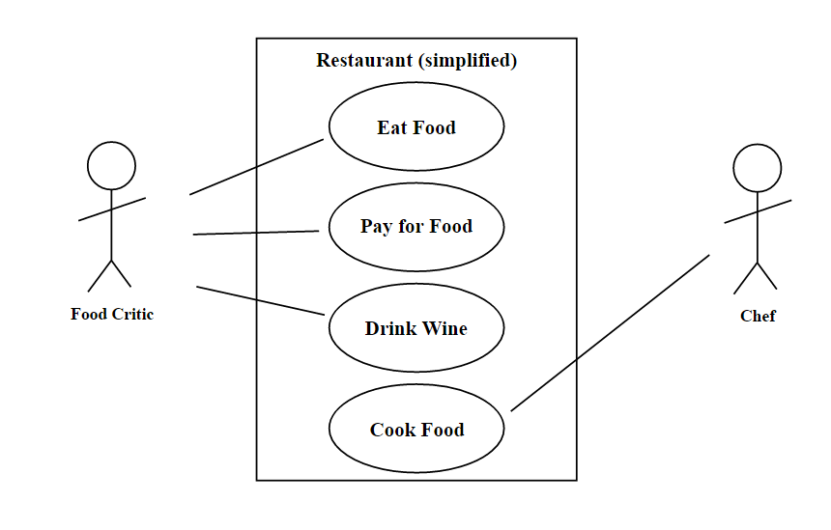

الشكل(2.1) يمثل الشكل العام لمخطط حالة الاستخدام.

وهي عبارة عن إقتراح توضيحي لكيفية إستخدام الممثل Actor لبرنامج النظام المراد تصميمه, حتى يتم تنشيط وظيفة عملية يقوم النظام بإتاحتها لاستخدام من قبل المستخدم حتى تظهر نتائج أو تغير على حالة النظام.

بإستخدام ال Use Case يمكن توضيح كل الخدمات التي يتيحها النظام للمستخدم. عندما تكون هنالك Use Case متخصصة لActor معين هذا يعني أنها تصف بطريقة مباشرة لمهمات النظام لذلك الActor .

بالنظر إلى الشكل 1 يمكن أن نرى التمثيل الرسومي للUse Case في لغة UML على هيئة كرة بيضاوية ويتم وضع نص تحت الكرة البيضاوية يحمل اسم المهمة المراد التي تقوم بها الUse Case كما هو موضح في الشكل(2.2).

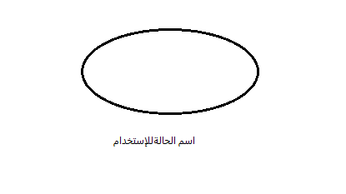

الشكل (2.2) التمثيل الرسومي للUse Case في لغة UML

**1.1.3.2 علاقة التوسيع Extend Relationship:**

يمكن أن تتصل الUse Case مع بعضها من خلال علاقة التوسيع “Extend Relationship” وعلاقة التوسيع عبارة عن علاقة تعميم, Generalization relationship عندما تقوم use case بالتوسع عن use case أخرى إضافة أحداث بإضافة إلى ماهو عليه في الuse case الأولى. يتضح لنا القالب العام فكيفية تمثيل علاقة التوسع Extend في لغة UML كما هو موضح في الشكل (2.3).

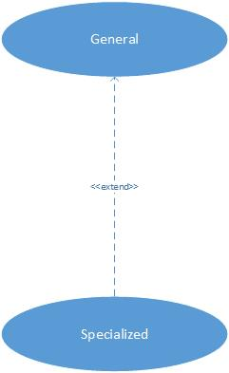

الشكل(2.3) علاقة التوسع Extend relationship

**2.1.3.2 علاقة الإستخدام Uses Relationship:**

يمكن أن تكون هناك علاقة بين Use Case وUse Case أخرى من خلال علاقة الإستخدام Uses Relashionship التي تمثل من خلال علاقة التعميم Generalization relashionship حيث تقوم إحدى حالات الإستخدام Use Case باستخدام Use Case أخرى,على أنها جزء من الUse Case المخصصة لتنفيذ المهمة, وسلوك الUse Case المستخدمة يتم تضمنينها في الUse Case التي تستخدم إمكانيات الأولى.

هناك إختلاف بين علاقة الأستخدام Uses وعلاقة التوسيعExtend ,في الحقيقة علاقة التوسعExtend تستخدم التوريث inheritance لأن حالة الإستخدامUse Case التي تم تخصيصها عبارة عن مجموعة جزئية من الUse Case التي تم البناء منها. لكن في علاقة الإستخدام uses relation يمكن أن يكون كلا من ال use cases لايحمل علاقة توريث inheritance في العملية, بل تقوم واحدة من الuse case بإستخدام الأخرى لسبب معين.

الشكل(2.4) يمثل التحليل البسيط لنظام جرد الكتب في مخزن الكتب. فعملية الجرد تحتاج إلى تحديد مكان الكتاب Locates Book فهذا تم تحديده بUse case تستخدم حالة تحديد السعر Gives Price Use Case في هذه الحالة علاقة الإستخدام uses تكون ملائمة أكثر من علاقة التوسع extend لانه في لحظة أننا قمنا بتحديد مكان الكتب يجب أن نقوم بإرجاع سعر الكتاب. إذا نحن نستخدم الUse case Give Price ولا نحتويها أو نعممها.

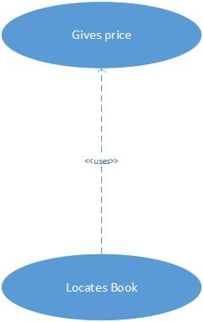

الشكل(2.4) مثال عن علاقة إستخدام uses في نظام جرد الكتب في مخزن الكتب

هو ببساطة شرح لكيفية التعامل الكائنات مع بعضها:

مخطط التابع له علاقة مباشرة بمخطط التعاون ويعرض نفس المعلومات, ولكن بشكل مختلف قليلا.

الخطوط المنقطة إلى أسفل المخطط تشير إلى الزمن, لذلك فما نشاهده هنا هو وصف لكيفية تفاعل الكائنات في نظامنا عبر الزمن. بعض أدوات نمذجة UML, مثل برنامج ناشيونال روز Rational Rose,يمكنها توليد مخطط التتابع آليا من

مخطط التعاون,وهذا ماحدث تماما عندما تم رسم المخطط أعلاه_مباشرة من المخطط الذي في الشكل (2.5).

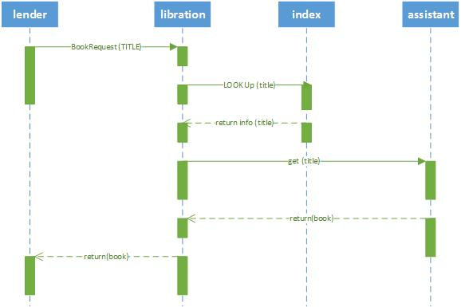

الشكل(2.5) مخطط التسلسل

**2.4 مخطط الأصناف(The Class Diagram):**

مخطط الفئات (classes) هو جزءٌ مهمٌ جدًا من لغة النمذجة الموحدة [UML](http://en.wikipedia.org/wiki/Unified_Modeling_Language)، وهو مخطط هيكلي مهمته عرض الفئات بنظامٍ معيّن مع جميع العلاقات التي تربط بينها، وهو –برأيي- أشهر نوع من المخططات في هندسة البرمجيات. [2]

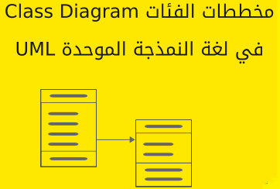

الشكل(2.6) مخططات الفئات

يساعد رسم مخطط الفئات على رؤية المشكلة بأفقٍ أوسع؛ وعندما تكتبها، فستفرِّغ مساحةً في رأسك للأفكار الجديدة. وتُسهِّل أيضًا فهم هيكلية الفئات من الآخرين عندما تناقش المشكلة معهم.

الفئة Class:

المكون الأساسي لهذه المخططات هو مخطط الفئة، التي تَظهَر على شكل عقدة (node) وعادةً كصناديق (boxes)، يمكن أن يُعرَّف لكل صنف دوال (methods) وخاصيات (attributes)، كما هو موضَّح بالشكل أدناه:

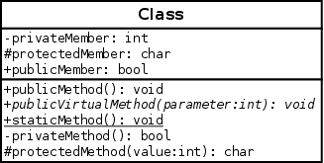

الشكل(2.7) شكل الClass

العلاقات في Class Diagram.

1)علاقة الوراثة inheritance:

وراثة الفئات –في ما يتعلق بمخططات UML- هي علاقة تعميم (generalization) التي تمثل علاقة "

هو” (is a) على مستوى الفئة، المخطط الآتي يُظهِر كيفية رسم التعميم.

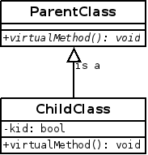

الشكل(2.8) علاقة الوراثة

2)علاقة الأرتباطAssociation :

شكل آخر من أشكال العلاقات في مخططات الفئات هو الارتباط (association)، وهو علاقة على مستوى الكائنات (object-level) أي أنه يحدث بين كائناتٍ لأصنافٍ مرتبطةٍ؛ لذا تُمثَّل كل العلاقة كعائلة من الوصلات (links). .

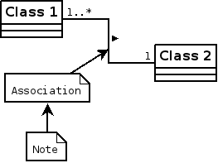

الشكل(2.9) علاقة الارتباط

3) التجميعAggregation:

التجميع هو شكل أكثر تحديدًا وتخصيصًا من الارتباط. وهو علاقة "لديه” (has a)؛ التمثيل الرسومي لهذه العلاقة هو الآتي:

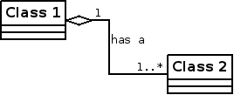

الشكل(2.10) علاقة التجميع

**5.2مقدمة عن لغة البرمجة PHP :**

تعتبر لغة PHPهي لغة برمجة نصية صممت أساسا من أجل استخدامها لتطوير وبرمجة تطبيقات الويب. كما يمكن استخدامها لإنتاج برامج قائمة بذاتها وليس لها علاقة بالويب وهي من أقوى اللغات الحالية أسرعها، وتعتبر المفضلة عند كثير من المبرمجين لسهولتها وبساطة التعامل معها وهي مجانية ومفتوحة المصدر يطورها فريق من المتطوعين تحت رخصة PHP ،تدعم البرمجة كائنيه التوجه وتركيبها النحوي يشبه كثيرا التركيب النحوي للغة C هذا بالإضافة إلى أنها تعمل على أنظمة تشغيل متعددة مثل لينكس Linux وويندوز Windows ، وهي عبارة عن لغة تسمى server side scripting languages)) وذلك لأنها تترجم من جهة الخادم وليس من جهاز المستخدم.

ظهرت php أولا في سنة 1995 على يد راسموس ليردورف (Rasmus Lerdorf) وفي سنة 2002 كان عدد المواقع التي تستخدمها أكثر من 9 ملايين موقع.

وفي الحقيقة لم تكن لغة برمجه وقتها وإنما كانت مجموعه من التطبيقات التي كتبت باستخدام لغة Perl أطلق راسموس اسم Personal Home Page Tools على هذه التطبيقات، لأنه احتاج فيما بعد إلى تطبيقات أكثر فائدة قام راسموس بكتابة تطبيق أكبر باستخدام لغة C حيث أصبحت قادرة على الاتصال بقواعد البيانات كما أنها كانت تسمح للمستخدمين بتطوير تطبيقات مواقع ديناميكيه بسيطة، اختار راسموس أن تكون الشفرة المصدرية الخاصة ب ـPHP/FI متوفرة للجميع لذا كان يمكن لأي شخص أن يستخدمها ويقوم بتحسينها والمشاركة في حل أخطاءها ومشاكلها. [3]

مزايا لغة PHP:

تتمتع لغة PHP بالمزايا التالية:

تنجز مهام النظام: إنشاء وفتح وقراءة الملفات والكتابة إليها وإغلاقها وتنفيذها.

جمع بيانات النماذج ومعالجتها.

تدعم لغة PHP عدد كبير من قواعد البيانات منها MySQL وMSQLوOracle وغيرها الكثير.

التوابع الداخلية Built-In Library: تحتوي اللغة على كثير من التوابع الجاهزة  
للاستخدام، ومسهلة بطريقه كبيرة، بحيث يمكن بكتابة سطرين برمجيين أو ثلاثة إنشاء صورة من غير استخدام أي برنامج تحرير رسومي.

تشفير البيانات.

بناء التطبيقات وفق مفهوم الشكل (form) ولكن ضمن قالب غرضي التوجه.

**2.2 لغة MySQL:**

إن MySQL لغة خاصة بقواعد البيانات .

تخزن البيانات في MySQL في كائنات قواعد بيانات تسمى جداول .

ان الجدول هو عبارة عن مجموعة من البيانات المدخلة و المتصلة كما يتألف الجدول من أعمدة و صفوف .

تعتبر قواعد البيانات مفيدة جداً عند تخزين المعلومات بشكل تصنيفي أي عند استخدام شركة لقواعد البيانات يمكن أن تستخدم الجداول التالية :

“Employees” و “Products” و “Customers” و “**Orders**” .. [5]

## جداول قواعد البيانات:

تحتوي غالباً قواعد البيانات على جدول او أكثر يتم تعريف كل جدول باسم مثل (Customers أو Orders ) . كما يحتوي الجدول على صفوف تمسى rows أو records بالاضافة الى البيانات .

في المثال التالي جدول يسمى Persons .

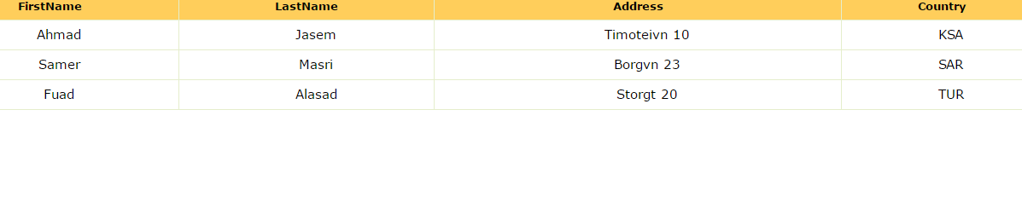

الشكل(2. 2) جدول persons

**8.2 معلومات عن Java Script:**

لغة جافا سكربت JavaScript هي لغة برمجة تستخدم لإنشاء صفحات مواقع أكثر تفاعلية، وتعتبر لغة JavaScript من أكثر اللغات استخداما في برمجة صفحات المواقع حيث انها تعطيك إمكانية التحكم في كل جزء من صفحة الموقع.

تقوم لغة javaScript بتحويل صفحات الـ HTML من الصفحة الثابتة إلي صفحة ديناميكية متغيرة، حيث أن الصفحات تكون عبارة من شئ ثابت لا يسمح للمستخدم بالتفاعل معه و تقوم JavaScript بجعل الصفحات تتسم بالحيوية بحيث تجعلها قائمة علي الأوامر الصادرة من المستخدم.

تم انشاء لغة JavaScript لتعمل بالكامل من خلال المتصفح حيث أنه يتم تفسيرها مباشرة بواسطة متصفح الانترنت علي جهاز المستخدم فهي لغة مخصصة لتطبيقات الويب كما أن معظم المتصفحات تدعم هذه اللغة بدون مشاكل. [6]

**9.2 لغة Html:**

(لغة ترميز النص التشعبي (: HyperText Markup Language) (إختصار إتش تي إم إل HTML)، هي [لغة ترميز](https://ar.wikipedia.org/wiki/%D9%84%D8%BA%D8%A9_%D8%AA%D8%B1%D9%85%D9%8A%D8%B2) تستخدم في إنشاء [وتصميم](https://ar.wikipedia.org/wiki/%D8%AA%D8%B5%D9%85%D9%8A%D9%85_%D8%A7%D9%84%D9%88%D8%A8) [صفحات](https://ar.wikipedia.org/wiki/%D8%B5%D9%81%D8%AD%D8%A9_%D9%88%D8%A8) [ومواقع الويب](https://ar.wikipedia.org/wiki/%D9%85%D9%88%D9%82%D8%B9_%D9%88%D9%8A%D8%A8)، وتعتبر هذه اللّغة من أقدم اللّغات وأوسعها استخداما في تصميم صفحات الويب. HTML هيكل صفحة الويب وتعطي متصفّح [الإنترنت](https://ar.wikipedia.org/wiki/%D8%A5%D9%86%D8%AA%D8%B1%D9%86%D8%AA) وصفا لكيفيّة عرضه للمحتوياتها، فهي تعلمه بأنّ هذا عنوان رئيسي وتلك فقرة وغير ذلك الكثير. وتستخدم الـ HTML مايعرف بالوسوم (‘tags’) لإصدار التعليمات إلى المتصفّح، هذه الوسوم توضع بين علامتى أكبر من ‘>’ وأصغر من ‘<’ الّتي تنقسم إلى نوعين:

وسم البداية كـ <html> , <p> , <h1> , <body>

وسم النهاية كـ <html> , </p> , </h1> , </body/>

بتجميع وسم البداية و وسم النهاية نحصل على عنصر HTML .

تبدأ أكواد HTML بالوسم <html>، وتنتهى بالوسم</html> .يقوم [متصفح الوب](https://ar.wikipedia.org/wiki/%D9%85%D8%AA%D8%B5%D9%81%D8%AD_%D9%88%D8%A8) بترجمة السطور البرمجيّة بلغة HTML إلى محتوى مرئي سهل القراءة لزوار الموقع.

عرفت لعدم [حساسيتها لحالة الأحرف](https://ar.wikipedia.org/wiki/%D8%AD%D8%B3%D8%A7%D8%B3%D9%8A%D8%A9_%D8%AD%D8%A7%D9%84%D8%A9_%D8%A7%D9%84%D8%A3%D8%AD%D8%B1%D9%81) أو لترتيب بعض الخصائص؛لكلّ عنصر HTML خصائص تتحكّم في كيفيّة ظهوره. وذلك لكي تكون عمليّة تصميم المواقع عمليّة سهلة ولينة وبدون أي تعقيدات.HTML من اللّغات المدعومة بمعايير قياسيّة محددّه يفضّل الالتزام بها من قبل W3C فالإلتزام بمعايير الـ HTMLL أثناء تصميم المواقع يمنح الصفحة قابليّة أكثر للعرض والاستخدام على أنواع وإصدارات مختلفة من المتصفحات. من ناحية أخرى فإن HTML مركبة بشكل نحوي يدعى DOM ؛الّذي يحدّد معيارا للوصول والتلاعب بملفّات HTML [[1]](https://ar.wikipedia.org/wiki/%D9%84%D8%BA%D8%A9_%D8%AA%D8%B1%D9%85%D9%8A%D8%B2_%D8%A7%D9%84%D9%86%D8%B5_%D8%A7%D9%84%D9%81%D8%A7%D8%A6%D9%82#cite_note-1)، عمليّة تصميم المواقع مع DOM تجعل صفحة الموقع تظهر وكأنّها شجرة من [الوسوم](https://ar.wikipedia.org/wiki/%D9%88%D8%B3%D9%85) . [6]

**11.2 مقارنة بين لغات البرمجة :**

حيث سنقوم بالمقارنة بين PHP,,Asp.net)) من خلال 6محاور وهي التكلفة, الاستخدام , السيرفر, البرمجة ,الاستقرار, الأداء. كما هو موضح في الجدول(13.2).[8]

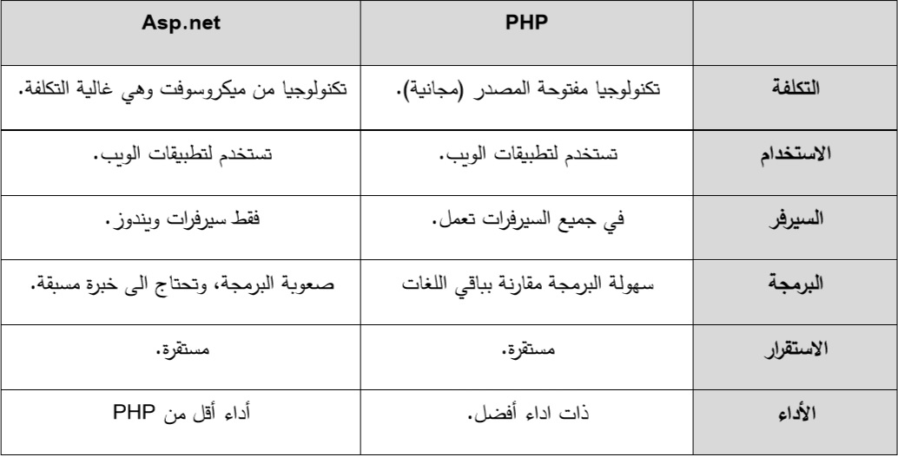

الجدول(13.2) _مقارنة بين لغات البرمجة

البرمجيات والأدوات المستخدمة في العمل

**InfinityFree**

ويب هوست انفنتي فري موقع مشهور لحجز المواقع على الانترنت وذلك

1- انشاء ايميل على جوجل او اوت لوك وذلك للتسجيل على موقع انفنتي فري

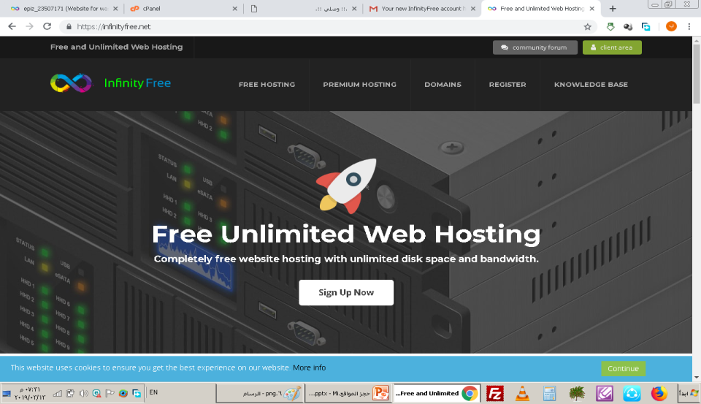

2- بعد تعبئة بيانات التسجيل لا نشاء الموقع

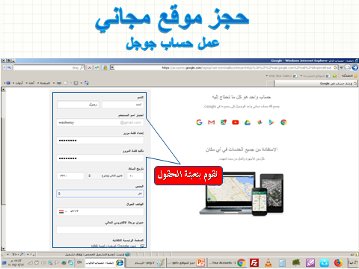

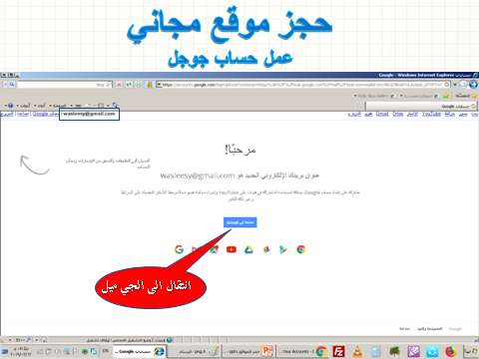

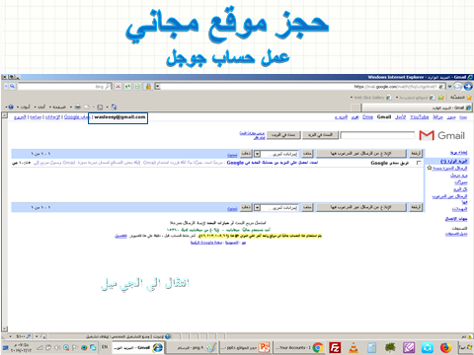

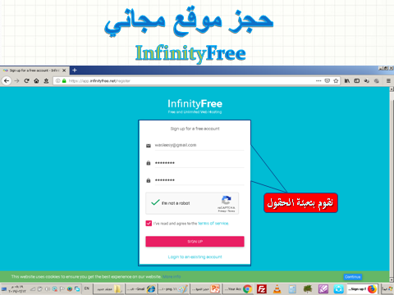

1. - بعد التسجيل ننتظر عملية التأكيد من عند المستخدم في البريد الالكتروني

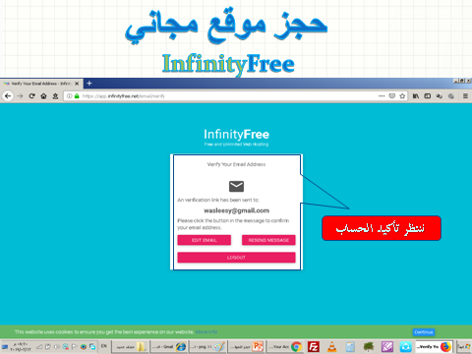

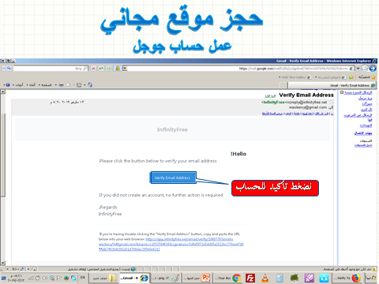

1. - اضافة حساب جديد من أجل انشاء موقع جديد وذلك عن طريق هذه اللوحة

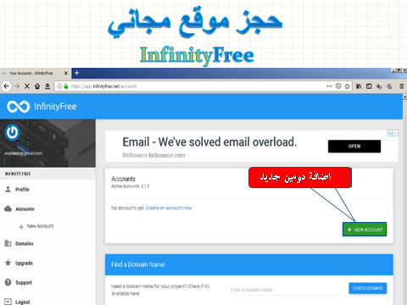

1. - اضافة اسم الموقع (اسم النطاق) بعد معرفة عمل الموقع واختيار اسم المناسب للموقع

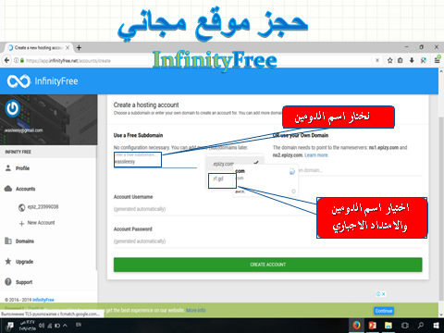

1. - يقدم الموقع لوحة تحكم للتحكم بالموقع عن طريق :

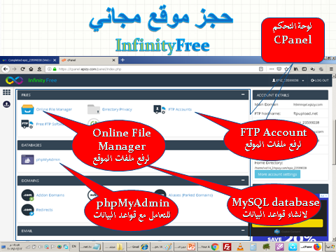

حيث تقدم لوحة التحكم CPANEL خدمتين أساسيتين

ا- FTP : وذلك لرفع الملفات على الموقع والتعد يل عليها

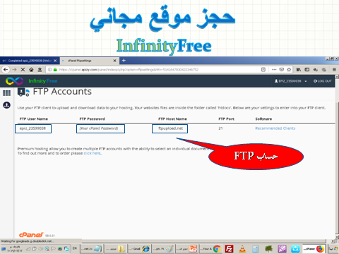

يتم رفع الملفات الموقع عن طريق برنامج FileZilla حيث يستعمل برتوكول FTP لرفع وتنزيل الملفات

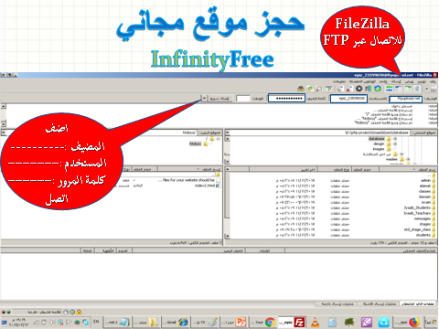

او يمكن رفع الملفات عن طريق برنامج موجود ضمن لوحة التحكم Online File Manager

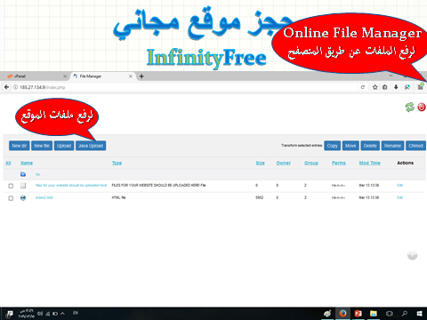

phpMyadmin : يتم عن طريق لوحة التحكم انشاء قاعدة البيانات ب:

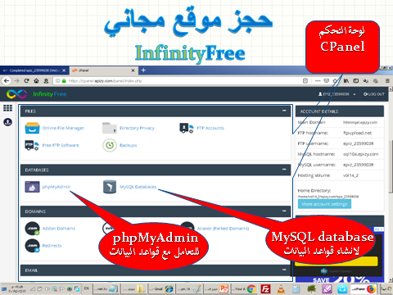

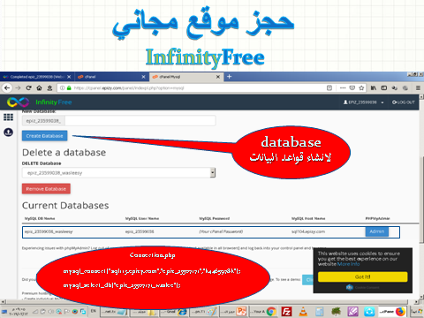

حيث يتم عن طريق برنامج phpMyAdmin لا نشاء جداول قواعد بيانات الموقع مع امكانية ادخال وتعد يل وحذف من الجداول الخاصة بالموقع

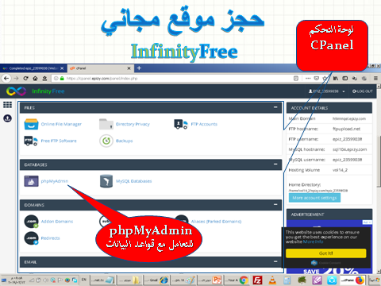

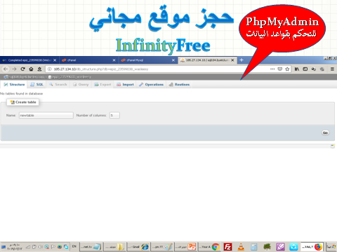

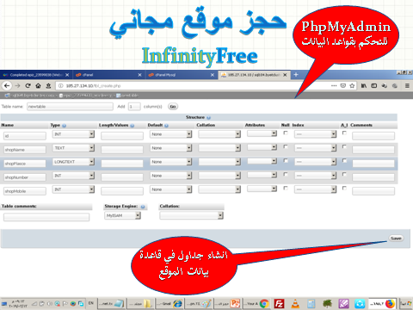

الفصل الثالث

الدراسة التحليلية للنظام

* 1. **مقدمة عامة:**

حيث أن في هذا الفصل سنقوم بسرد بعض المخططات لتحليل النظام الازمة لمشروعناوتتركز بثلاث مخططات توضح عمليات التي يمكن إجرائها في الموقع, والتي سنعمل عليها لاحقا بمشروعنا اللاحق في عمليات إنشاء قاعدة البيانات وتطوير الموقع.

**2.3 مخطط حالة الاستخدام Use Case:**

تم تحليل متطلبات النظام وإعداد هذا المخطط الذي يصف النظام المطلوب. كما هو موضح في الشكل(1.3)

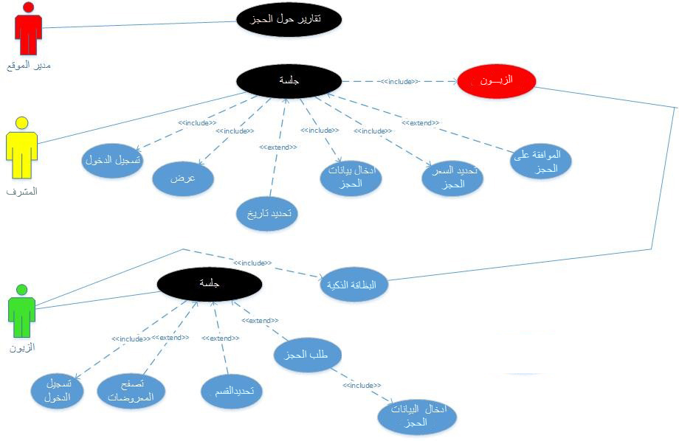

الشكل(3.1) مخطط حالة الإستخدام للنظام

هناك ثلاثة أنواع من الفاعلين:

مدير الموقع: يقوم بعملية الاستعلامات عن عمليات الحجز في الموقع، بهدف تقييم لموقع وتفاعله مع الزبائن.

المشرف:يقوم بعملية الموافقة على عمليات الحجز من قبل الزبون وفقا للتاريخ

الزبون: يقوم بتسجيل الدخول عن طريق البطاقة الدكية وتصفح الأقسام ، ويحدد القسم المطلوب للحجز وفقا للتاريخ الدي يريده ووعدد الأقسام او الأشخاص لكل قسم وينتظر موافقة المشرف

**3.3 مخطط التسلسل(Sequence Diagram):**

يبين الشكل(2.3) مخطط التسلسل لوظيفة عملية الحجز كما في الشكل التالي:

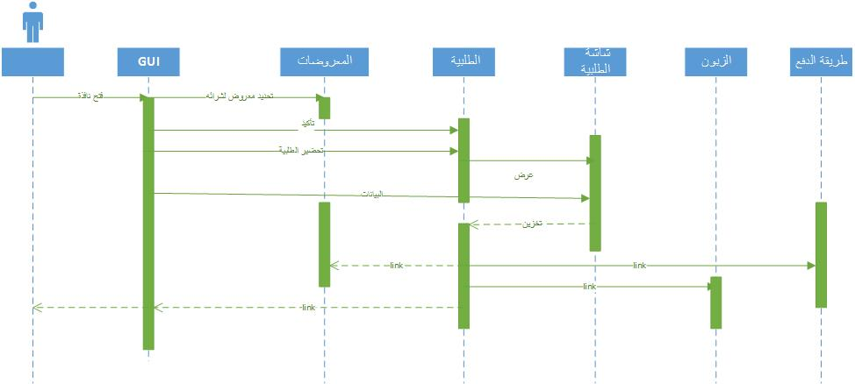

الشكل(2.3) مخطط التسلسل لعملية تحض

**4.3 مخطط الأصناف للنظام(Class Diagram):**

يبين الشكل(3.4) لنا الأصناف المستخدمة في تنفيذ المشروع:

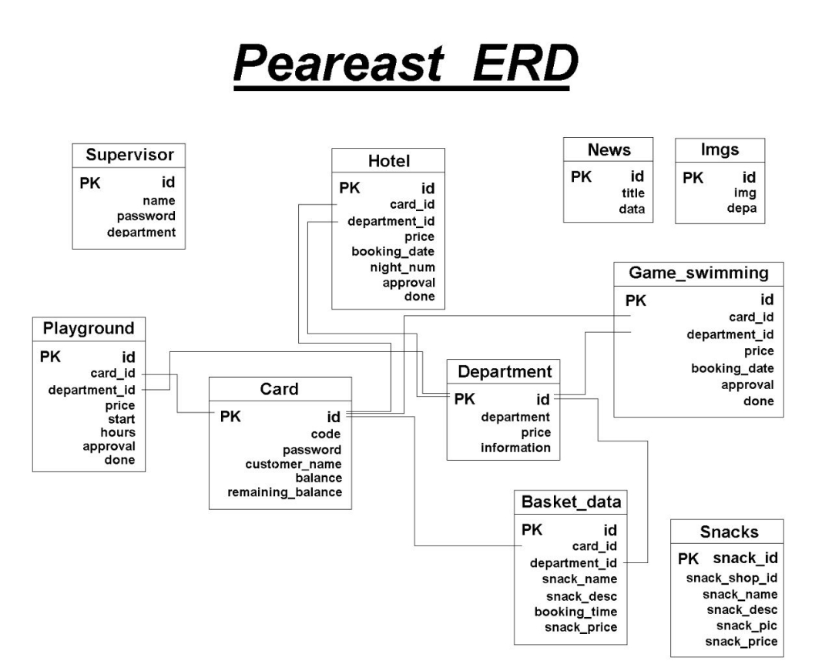  
الشكل(3.3) مخطط الأصناف للنظام

1. **جدول البطاقة card**

يحوي هذا الجدول على الواصفات التالية :

ومفعل خاصية الترقيم التلقائيInt وهو حقل المفتاح الرئيسي من نوع Id حقل _1

varchar وهو حقل الرمز للبطاقة الذكية من نوع code حقل _2

varchar وهو حقل كلمة السر للبطاقة الذكية من نوع password حقل _3

text وهو حقل اسم صاحب البطاقة من نوع customer_name حقل _4

int وهو حقل رصيد البطاقة الذكية من نوع balance حقل _5

int وهو حقل المبلغ المتبقي من رصيد البطاقة نوعه remaining_balance حقل _6

1. **جدول الأقسام department**

يحوي هذا الجدول على الواصفات التالية :

وInt وهو حقل المفتاح الرئيسي من نوع Id حقل _1

text وهو حقل اسم القسم من نوع departmentحقل _2

int وهو حقل سعر حجز هذه القسم من نوع price حقل _3

text وهو حقل يحوي معلومات عامة عن القسم من نوعinformation حقل _4

**3. جدول game-swimming**

يحوي هذا الجدول على الواصفات التالية :

Int وهو حقل المفتاح الرئيسي من نوع Id حقل _1

Int وهو حقل المفتاح الثانوي من نوع card_Id حقل _2

text وهو حقل اسم القسم من نوع departmentحقل _3

int وهو حقل سعر حجز لهذا القسم من نوع price حقل _4

date وهو حقل يحوي عن تاريخ الحجز من نوعbooking_date حقل _5

text وهو حقل يحوي معلومات عامة عن القسم من نوعapproval حقل _6

وهو حقل الموافقة done حقل _7

**4. جدول hotel**

يحوي هذا الجدول على الواصفات التالية :

Int وهو حقل المفتاح الرئيسي من نوع Id حقل _1

Int وهو حقل المفتاح الثانوي من نوع card_Id حقل _2

text وهو حقل اسم القسم من نوع department_idحقل _3

int وهو حقل سعر حجز لهذا القسم من نوع price حقل _4

date وهو حقل يحوي عن تاريخ الحجز من نوعbooking_date حقل _5

date وهو حقل يحوي عن تاريخ الحجز من night_num حقل _7

date وهو حقل يحوي عن تاريخ الحجز من approval حقل _8

date وهو حقل يحوي عن تاريخ الحجز من done حقل _9

**5. جدول playground**

يحوي هذا الجدول على الواصفات التالية :

Int وهو حقل المفتاح الرئيسي من نوع Id حقل _1

Int وهو حقل المفتاح الثانوي من نوع card_Id حقل _2

Int وهو حقل المفتاح الثانوي من نوع department_idحقل _3

int وهو حقل سعر حجز لهذا القسم من نوع price حقل _4

text وهو حقل يحوي وقت البداية عن القسم من نوعstart حقل _5

int وهو حقل عدد الساعات من نوعhours حقل _6

text وهو حقل يحوي معلومات عامة عن القسم من نوعapporoval حقل _7

text وهو حقل الموافقة لهذا القسم من نوع done حقل _8

**6. جدول basket _ data**

يحوي هذا الجدول على الواصفات التالية :

Int وهو حقل المفتاح الرئيسي من نوع Id حقل _1

Int وهو حقل المفتاح الثانوي من نوع card_Id حقل _2

Int وهو حقل المفتاح الثانوي للقسم من نوع department_idحقل _3

text وهو حقل يحوي اسم النوع من نوعsnack_nameحقل _4

text وهو حقل يحوي معلومات النوع من نوعsnack_descحقل _5

date وهو حقل يحوي معلومات عامة عن القسم من نوعbooking_time حقل _6

int وهو حقل يحوي السعر من نوعsnack_priceحقل _7

**7. جدول supervisor**

يحوي هذا الجدول على الواصفات التالية :

Int وهو حقل المفتاح الرئيسي من نوع Id حقل _1

text وهو حقل اسم القسم من نوع departmentحقل _2

text وهو حقل يحوي الاسم نوع name حقل _3

text وهو حقل يحوي كلمة السرpassword حقل _4

**5.3 الخاتمة:**

بعد أن وضحنا المخططات التحليلية للنظام من خلال رسم بعض منها والمستخدمة في تنفيذ المشروع.

سنقدم في الفصل القادم تصميم النظام وتطبيقه.

الفصل الرابع

تصميم النظام وتطبيقه

1.4مقدمة:

سنقوم في هذا الفصل بشرح كيفية التعامل مع النظام وشرح بعض الاكواد التي تقوم ببعض العمليات الأساسية.

2.4: الواجهات الأساسية للموقع:

في بداية الامر ندخل إلى الموقع كأي مستخدم يريد التصفح وعند فتح الموقع تظهر لنا الواجهة كما في الشكل(1.4)الآتية:

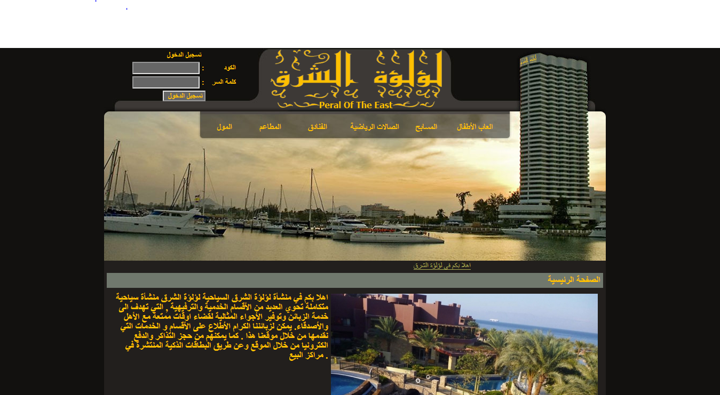

الشكل (1.4) الواجهة الرئيسية.

كما هو مبين لنا في الصفحة الرئيسية صفحة الترحيب في الموقع.

وبعد أن فتحنا الموقع نقوم بإنشاء حساب فيه من أجل ان نقوم بعملية الحجز. حيث نقوم بإدخال البيانات المطلوبة كما هو موضح في الشكل(2.4) الآتي:

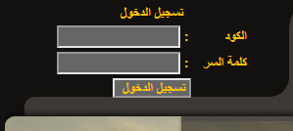

الشكل(2.4) واجهة إنشاء حساب

والكود الآتي يشرح كيفية برمجة الواجهة السابقة كما هو موضح في الشكل(3.4) الآتي:

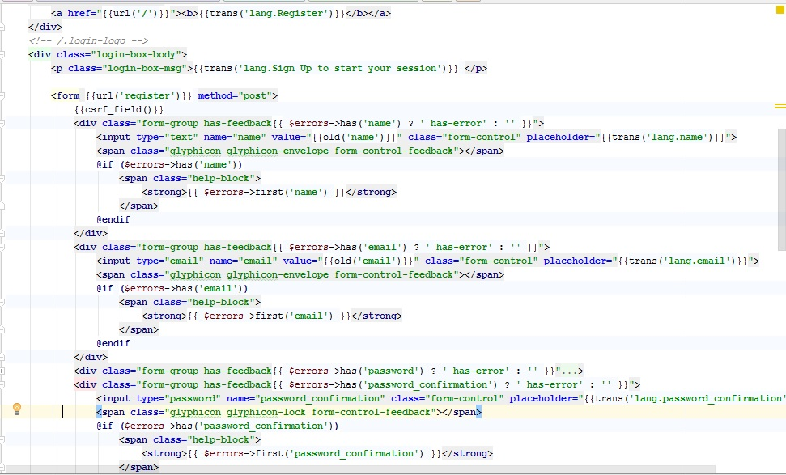

الشكل(3.4) كود انشاء حساب

وفي حال انشأنا المشرف يريد الدخول الى قسمه يختار نوع القسم والاسم وكلمة المرور للدخول إلى كما هو موضح في الشكل(4.4) الآتي: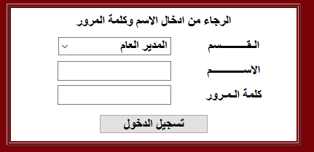

الشكل(4.4) واجهة تسجيل الدخول للمشرف

بعد أن سجلنا دخولنا للموقع, يتيح لنا الموقع ان نتصفح الأقسام الموجودة ونختار القسم المرغوب وان نقوم بعملية الحجز

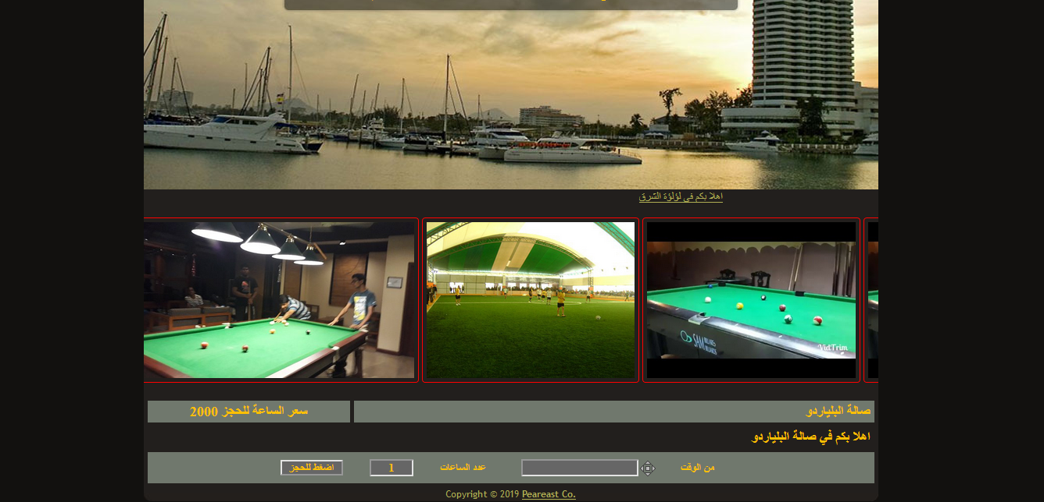

الشكل (5.4) صفحة الصالات الرياضية

والكود في الشكل (6.4) الآتي يشرح العملية البرمجية للواجهة السابقة:

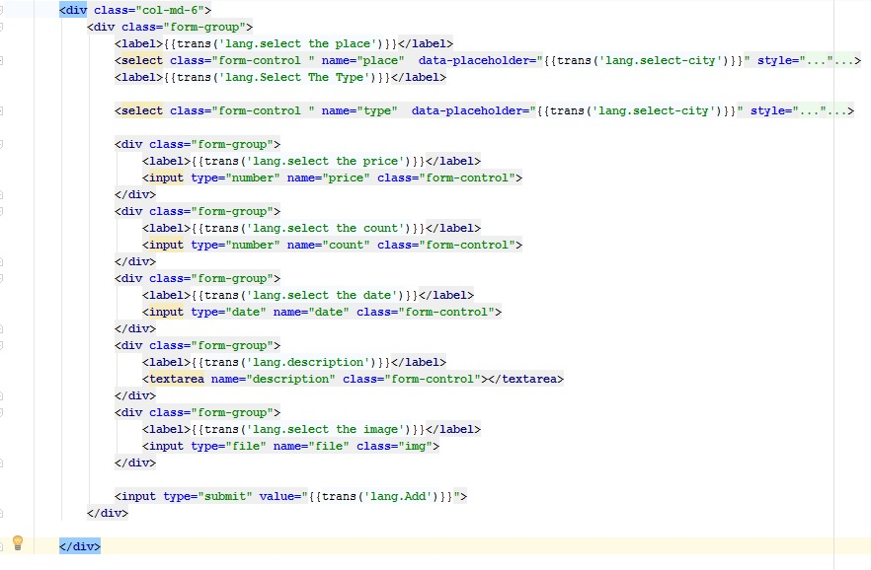

الشكل(6.4) كود

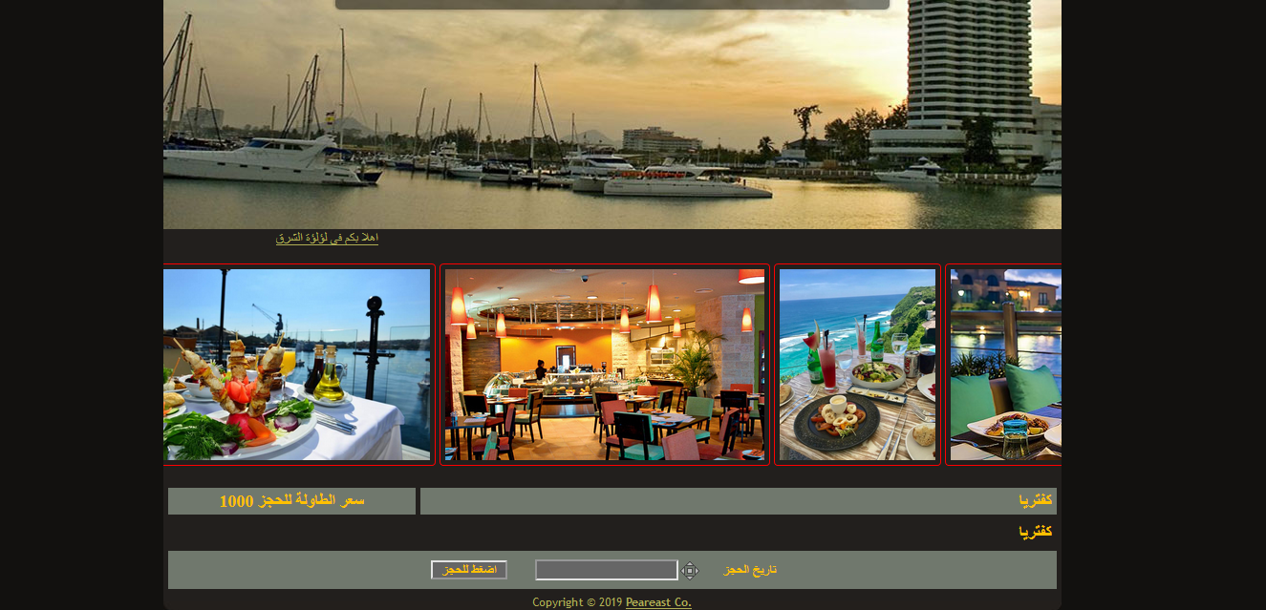

الشكل (5.4) صفحة المطاعم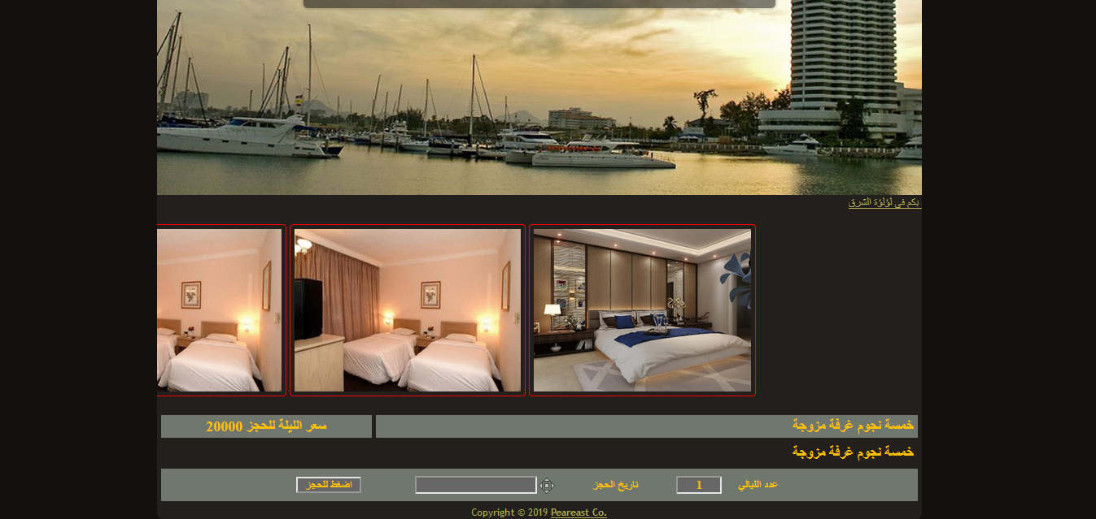

الشكل (5.4) صفحة المطاعم

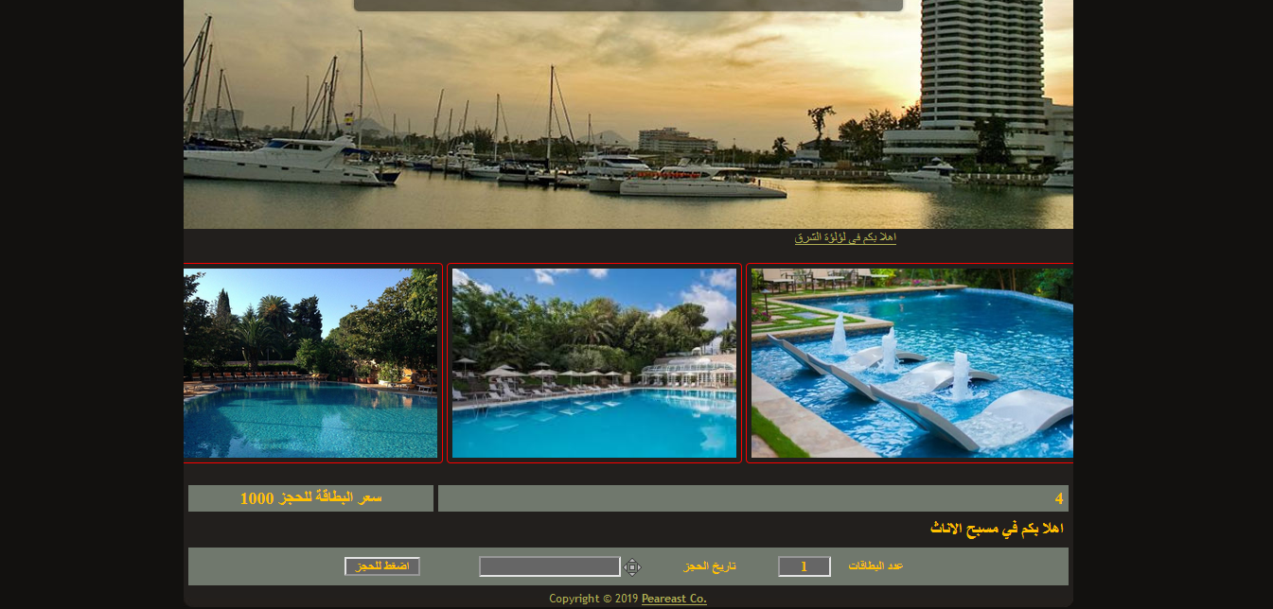

الشكل (5.4) صفحة المطاعم

بعد ان قام الزبون بعملية الحجز في القسم الدي يريده تدهب الحجوزات الى صفحة المشرف كما في الشكل(7.4) الآتي:

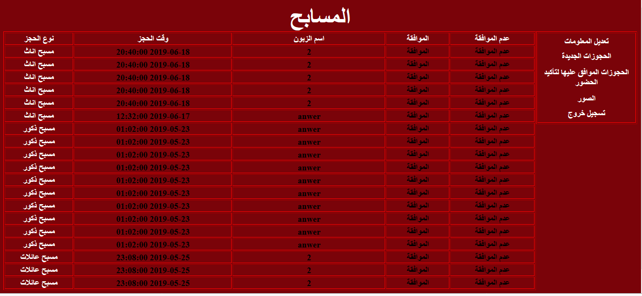

الشكل(7.4) صفحة حجوزات الجديدة التي تنتظر موافقة المشرف.

حيث نرى في صفحة المشرف التي نشرها بالتفاصيل التي وضعناها(عدم الموافقة, الموافقة ,اسم الزبون, وقت الحجز,نوع الحجز).

والشكل(8.4) الآتي سيظهر لنا الكود البرمجي لعملية إظهار المعروض الذي تم نشره.

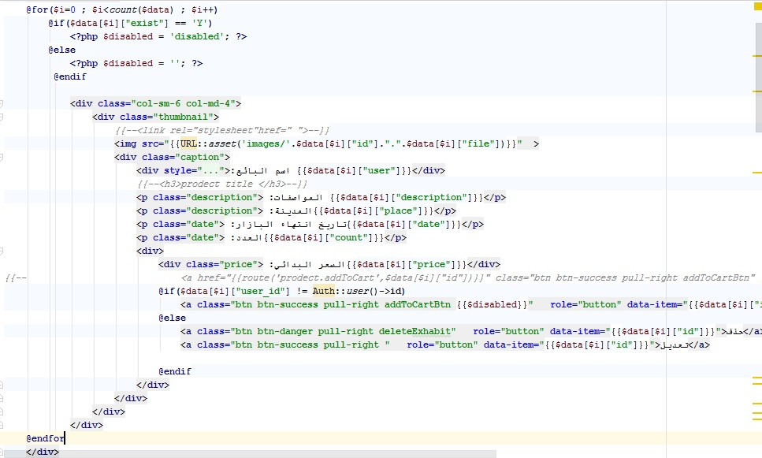

الشكل(8.4) كود إظهار السلعة التي تم نشرها

وهنا يكون دور المشرف الموافقة على الحجز او عدم الموافقة حسب الأماكن المتاحة وفقا للتاريخ الدي يتم الحجز من قبل الزبون

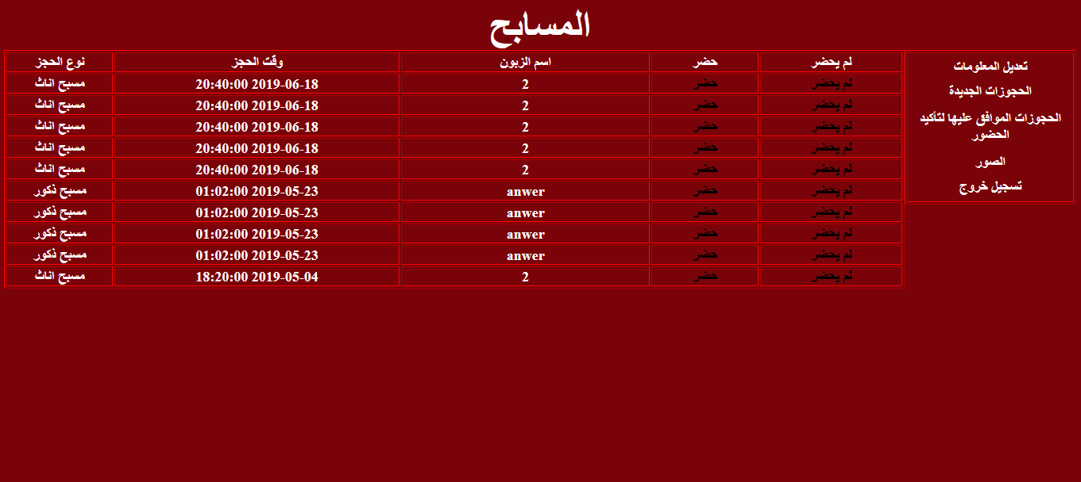

الشكل(15.4)الحجوزات التي تمت موافقة عليها من المشرف

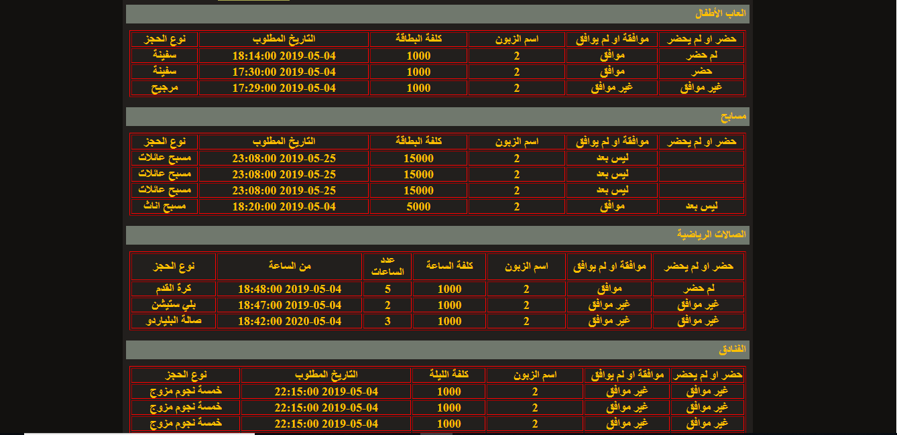

الشكل(15.4) استعلامات مدير الموقع.

الخاتمة:

في هذا الفصل نكون قد استعرضنا النظام ومجموعة من الواجهات وطريقة عملها بشكل عام. في الفصل القادم سنقوم بكتابة الاستنتاجات والاعمال المستقبلية لتطوير هذا العمل.

الفصل الخامس  
الاستنتاجات والاعمال  
المستقبلية

أهم تجربة حصلنا عليها من هذا المشروع هي كيفية حل المشاكل بشكل  
مستقل والعمل ضمن مجموعة وتقسيم العمل فيما بيننا. لقد أدركنا مدى  
أهمية خطة المشروع المناسبة لنجاح المشروع. إذا تم تحديد خطة  
المشروع بشكل جيد قبل بدء المشروع ليصبح العمل خلال المشروع  
سلسا على الرغم من أن هناك أحيانا احتمال الحاجة إلى تغيير خطة  
المشروع خلال المشروع. لقد قمنا بخطة المشروع قبل البدء في المشروع  
ولكن خلال المشروع اضطررت إلى تغيير الخطة الزمنية ووجدنا بعض  
المهام صعبة للغاية في المشروع. ولكن بإتباع ملاحظات المشرف على  
الأطروحة تمكنا من التغلب على هذه الصعوبات ومن الاعمال التي تم  
انجازها بالمشروع وقدمت الكثير من التسهيلات للمستخدم عملية الحجز السريع دون عناء عن أي خدمة ترفيعية أو اضطرارية وإظهار التفاصيل عنها .   
  
•هنالك الكثير من المقترحات يمكن من خلالها تطوير الموقع منها :  
)1اضافة خاصية اظهار الاماكن القريبة للموقع الحالي للمستخدم وذلك  
بتطبيق خوارزمية ذكية .  
)2ميزة رسم المسار وتحديده على الخريطة من مكان تواجد المستخدم  
الى المكان الذي يريد التوجه اليه .  
)3يمكن أضافة معلومات الى ال databaseلتشمل جميع المحافظات  
السورية .  
_4يمكن إضافة ميزة الاستجمام ومعرفة مواقع المناطق السياحية ةح (فنادق , مطاعم , بطاقات طيران )..

ا**لمراجع**

[1](e_tejara.com)

[2] (Russ Miles and Kim Hamilton,Learning UML )

& (Grady Booch and James Rumbaugh, The Unified Modling Language User Guide(2nd Edition)

& (Sikha Bagui and Richard Earp, Database Design Using Entity-Relationship Diagrams,Second Edition(Foundations of database design)

[3] (Larry UIlman,php and MYSQL for Dynamic Web Sites:Visual QuickPro Guide(6 th Edition).

[4] (Larry UIlman ,Laravel Framework Web Devlopment).

[5] (Robin Nixon, Learning PHP_MYSQL_JavaScript_CSS_HTML: Step_by_Step_Guide To Creating Dynamic Website).

[6] (Mark Myers,A Smart Way TO learn javaScript_CSS_HTML:: The new approach that uses technology to cut your effect in half 2014)